Күні:  Сынып: |  | Мектеп:№ 11 ОМГ Ақтөбе қаласы  Мұғалімнің аты-жөні Г.К.Набиева  Қатысқандар саны:  Қатыспағандар саны:
Сабақ тақырыбы |  | Күз келді №1 сабақ
Осы сабақта қол жеткізілетін оқу мақсаттары |  | 1.3 Тыңдаған аудио/бейнематериалдың мазмұнын түсіну  3.​1.​3.​1 тыңдаған материалдың (ұзақтығы 1,5-2 мин) мазмұны бойынша сұрақтарға жауап беру және сюжеттің даму желісі бойынша иллюстрациялар орналастыру/кесте толтыру/ мазмұндау  2.2 Берілген тақырып бойынша сөйлеу  3.​2.​2.​1 берілген тірек сөздер негізінде сөйлеу (3-4 сөйлем)
Сабақ мақсаттары |  | - Тыңдаған мәтін бойынша сұрақтарға жауап беру  - Берілген тақырып бойынша сөйлемдер құру  - Көптік, тәуелдік жалғауларды дұрыс қолдану  Оқушылардың барлығы: тыңдаған мәтіннің мазмұнын түсінеді, тірек сөздермен сөйлемдер құрайды, мұғалімнің көмегімен жалғауларды қолданады  Оқушылардың көпшілігі: тыңдаған мәтін мазмұны бойынша сұрақтарға жауап береді, тірек сөздер негізінде сөйлейді, жалғауларды дұрыс қолданады  Оқушылардың кейбірі: тақырып бойынша білетін қосымша ақпаратымен бөліседі
Бағалау критерийлері |  | Тыңдаған мәтіннің мазмұнын түсінеді.  Берілген тірек сөздер негізінде сөйлейді.  Сөйлемде сөздерді дұрыс байланыстырады.
Лексикалық минимум |  | өзгеру, сыныптастар
Грамматикалық минимум |  | Тәуелдік жалғау, көптік жалғау  Сыныптасым, сыныптастарым
Құндылықтарды дарыту |  | Сыныптастарына құрметпен қарауға, сыныптастарымен дұрыс қарым-қатынас жасауға үйренеді.  Қоршаған ортаны қорғаудың маңыздылығын түсінеді.
Пәнаралық байланыстар |  | дүниетану
АКТ қолдану дағдылары |  | таныстырылым
Бастапқы білім

Сабақтың барысы
Сабақтың жоспарланған кезеңдері | Сабақтағы жоспарланған іс-әрекет |  |  |  | Ресурстар
Сабақтың басы  5 минут | Ертеңгілік шеңбер «Менің есімім».  Әркім кезекпен өз атын атап, есімінің бас әрпінен басталатын сөз айтады. Мысалы: Сандуғаш -сникерс, Әсел-әлем, Марат-мықты, Қанат-қайсар, Женя- жеңімпаз  Ой қозғау. Оқушылар суреттер арқылы жаңа тараудың мазмұнын болжайды.  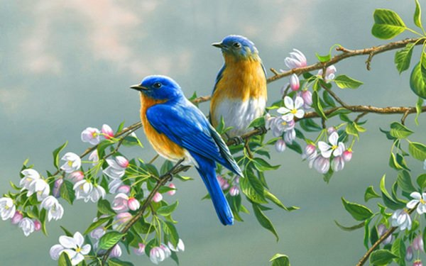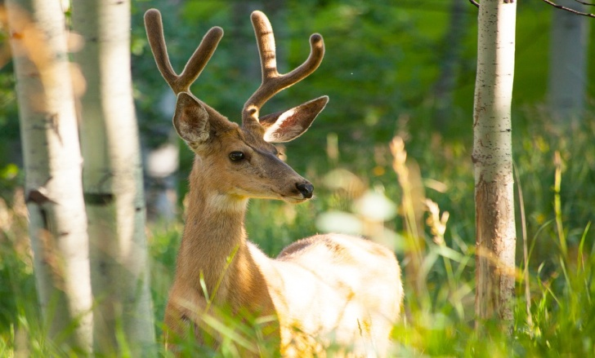  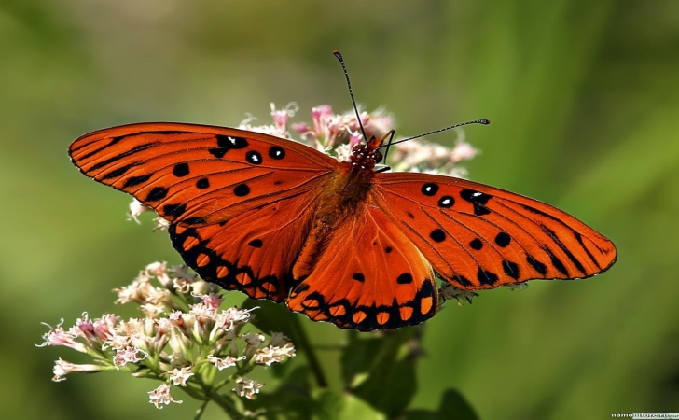  Жыл мезгілдерінің суреттерін көрсету және сұрақ қою:  - Бүгінгі сабағымыз қай мезгілге қатысты деп ойлайсыңдар? Неліктен?(оқушылар өздері сабақтың тақырыбын анықтайды)  Сабақтың мақсатымен таныстыру  Тыңдаған мәтіннің мазмұнын түсінемін.  Берілген тірек сөздер негізінде сөйлеймін.  Сөйлемдегі сөздерді дұрыс байланыстырамын.
Сабақтың ортасы  30 минут | (МК, Ұ) Жаңа сөздерді сурет арқылы, анықтама беру арқылы меңгерту  Өзгеру- адам өзгереді, табиғат өзгереді, күн райы өзгереді  Сөздің айтылуы мен жазылуындағы айырмашылықты көрсету  Өзгеру-өзгөру  Өзгереді-өзгөрөт  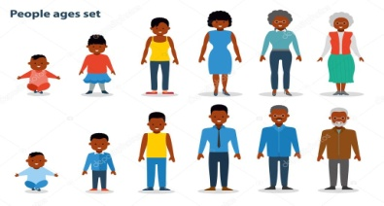  Сыныптас-бір сыныпта оқитын оқушылар  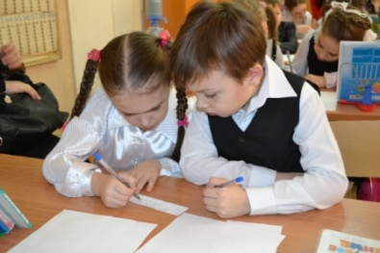  Тыңдалым.  Бүгін – бірінші қыргүйек. Қыргүйек- күздің бірінші айы. Күзде күн райы өзгереді. Күн салқындайды, жапырақтар сарғаяды. Күзде сабақ басталады. Биыл Әлібек үшінші сыныпқа барады. Қанат пен Әлібек бір сыныпта оқиды. Олар – сыныптастар.  Тыңдалымалды сұрақтар:  - Сабақ қай кезде басталады?  - Күзде не өзгереді?  (Ө) Тыңдалым тапсырмасы  «Қадамдық тыңдалым»  Оқушыларға мәтінді тыңдаудан бұрыналдын-ала сұрақтар беріледі. Содан кейін оқушылар сұрақтарға жауап беру мақсатында мұқият тыңдайды. Мәтінді екі рет тыңдайды.  - Бүгін қай күн?  - Күзде не басталады?  - Күзде не өзгереді?  - Әлібек нешінші сыныпқа барады?  - Олар кімдер?  “Блиц-бақылау” әдісі: мәтін бойынша сұрақтарға 1-2 сөзбен жауап жазады.  Әр оқушы өз бетінше жауап жазып болған соң, мұғалім оқыған дұрыс нұсқамен тексереді. Өз-өздерін бағалайды.  - Мен өте жақсы түсіндім.(5 балл)  - Мен жақсы түсіндім.(4 балл)  - Мен орташа түсіндім.(3 балл)  - Мен дұрыс түсінген жоқпын.(2 балл)  - Мен мүлдем түсінген жоқпын.(0-1 балл)  Тыңдалымнан кейінгі тапсырма  (Ж) Суреттерді мәтін мазмұны бойынша орналастырады және жұптар бір-біріне суреттердің көмегімен ауызша әңгімелейді.  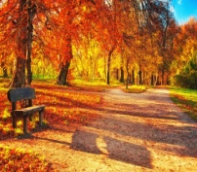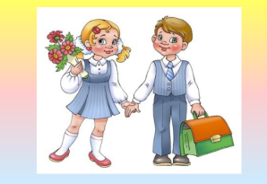  Қалаулары бойынша бір-екі жұп сыныпқа әңгімелейді. Қалған жұптар «Өте жақсы», «Жақсы», «Талпын» сияқты комментарий айту арқылы арқылы бағалайды.  (Т) Оқылым. Оқушыларды 2 топқа бөлу. Алдымен оқушылар оқулықтағы мәтінді оқып, мазмұнымен танысады. Оқулықта берілген сөйлемдерді 3 сөйлемнен бөліп беру. Топтар өздеріне берілген сөйлемдерге сұрақ құрастырады.  Оқылым мәтіні  1-топ:  Мен үшінші сыныпқа барамын. Менің сыныбымда он ұл, он екі қыз оқиды. Бұлар – менің сыныптастарым. 2-топ:  Бұл- Әнел. Мына сыныптасымның аты – Саша. Менің сыныптастарым әдепті, ақылды.Олар табиғатты жақсы көреді.  Сосын топтар сұрақтарымен ауысып, бір-бірінің сұрақтарына жауап береді.  Топтар бір-бірін комментарий айту арқылы бағалайды.  Кері байланыс  «Бағдаршам» арқылы тапсырма бойынша кері байланыс жасайды.  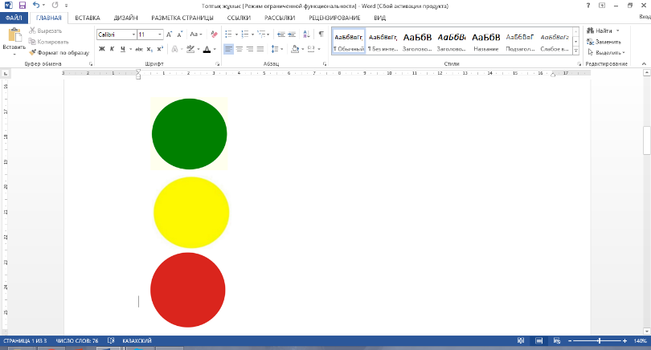  - Жеңіл болды  - Ойландырды  - Қиын болды  Сергіту сәті  “Дирижер” ойыны: Жүргізуші бір қимыл көрсетіп, сұқ саусағымен кімді көрсетсе, сол адам сол қимылды қайталауы керек. Кім тез қайталай алмаса, сол ойыннан шығады. Жүргізуші бір қимылды бірнеше адамға жасата отырып, белгілі бір дыбыстар шығаруы керек.  (МК,Ұ) Грамматикалық қоржын  Кесте бойынша грамматикаға қысқаша түсінік беру.  «Сынып» сөзіне «-тас» қосымшасын жалғағанда, сөздің мағынасының өзгергендігін, жаңа сөз пайда болғандығын түсіндіру. Ал «-ым» қосымшасының меншілікті көрсетіп тұрғандығын айту.  Менің сынып+тас+ым Менің сынып+тас+тар+ым  Сенің сынып+тас+ың Сенің сынып+тас+тар+ың  Оның сынып+тас+ы Оның сынып+тас+тар+ы  Оқушылар екі қатарға тұрып, бір сөзді жекеше және көпше түрде айтады.  Менің досым-Менің достарым.  Менің ағам- Менің ағаларым.  Бір-біріне қарсы тұрған оқушылар «Бас бармақ» әдісі арқылы бірден бағалап отырады.  (Ж) Айтылым. Сурет бойынша сұрақтарға жауап бере отырып, әр оқушы жұбына бір сөйлемнен айтады. Менің сыныптасым күз мезгілін жақсы көреді/ұнатады.  Сөйлем үлгісі тақтаға жазылады. Қабылдау деңгейі жоғары оқушылар бұл сөйлемді жалғастырып, неліктен жақсы көретінін түсіндіріп айтады.  Менің сыныптасым күз мезгілін жақсы көреді, себебі күзде жемістер піседі.  1-2 жұптың жауаптары тыңдалады, «Шапалақ» әдісі арқылы бағаланады.  (Т) Айтылым. Оқушылар 3 топқа бөлініп, «Сабақ басталды» тақырыбы бойынша ауызша мәтін құрастырады. «Ой бұлты» әдісін қолдану.Топқа ақ парақ беріледі. Топ мүшелері бірлесіп, берілген тақырып бойынша сөздер мен сөз орамдарын қағазға түсіреді. Сол сөздер негізінде 5 сөйлемнен тұратын мәтін құрап айтады.  Топтар жауаптарын дескриптор бойынша бағалайды.  Дескриптор:  - Тақырып бойынша мәтін құрастырады (4-5 сөйлем).  - Тақырып бойынша сөздерді дұрыс қолданады.  - Сөздерді дұрыс байланыстырады.
Сабақтың соңы  5 минут | Үй тапсырмасы:  Оқулық, 6-тапсырма, жазбаша орындау  Рефлексия  Бүгінгі сабақтағы көңіл-күйіңді қай ағашқа теңейсің? Неліктен?  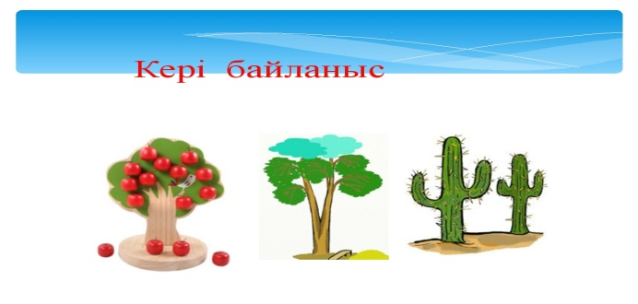
Саралау – оқушыларға қалай көбірек қолдау көрсетуді жоспарлайсыз? Қабілеті жоғары оқушыларға қандай міндет қоюды жоспарлап отырсыз? |  | Бағалау – оқушының материалды меңгеру деңгейін қалай тексеруді жоспарлайсыз? |  | Денсаулық және қауіпсіздік техникасының сақталуы
Саралау іріктелген тапсырмалар, нақты бір оқушыдан күтілетін нәтижелер, оқушыға дербес қолдау көрсету, оқу материалдары мен ресурстарын оқушының жеке қабілеттерін есепке ала отырып іріктеу (Гарднердің жиындық зият теориясы) түрінде болуы мүмкін.  Саралау уақытты ұтымды пайдалануды есепке ала отырып, сабақтың кез келген кезеңінде қолданыла алады. |  | Бұл бөлімде оқушының сабақ барысында үйренгенін бағалау үшін қолданатын әдіс-тәсілдеріңізді жазыңыз. |  | Денсаулық сақтау технологиялары.  Сергіту сәттері мен белсенді іс-әрекет түрлері.  Осы сабақта қолданылатын қауіпсіздік техникасы ережелерінің тармақтары.
Сабақ бойынша рефлексия  Сабақ мақсаттары /оқу мақсаттары дұрыс қойылған ба? Оқушының барлығы ОМ қол жеткізді ме?  Жеткізбесе, неліктен?  Сабақта саралау дұрыс жүргізілді ме?  Сабақтың уақыттық кезеңдері сақталды ма?  Сабақ жоспарынан қандай ауытқулар болды, неліктен? |  |  | Бұл бөлімді сабақ туралы өз пікіріңізді білдіру үшін пайдаланыңыз. Өз сабағыңыз туралы сол жақ бағанда берілген сұрақтарға жауап беріңіз.
Жалпы баға
Сабақтың жақсы өткен екі аспектісі (оқыту туралы да, оқу туралы да ойланыңыз)?
1:
2:
Сабақты жақсартуға не ықпал ете алады (оқыту туралы да, оқу туралы да ойланыңыз)?
1:
2:
Сабақ барысында сынып туралы немесе жекелеген оқушының жетістік/ қиындықтары туралы нені білдім, келесі сабақтарда неге көңіл бөлу қажет?

